
Velkommen til Ullensaker helsestasjon 0-5 år


Ullensaker Kommune, avdeling for forebyggende helsearbeid.

 | 2026
Kontaktinformasjon:  Besøksadresse Jessheim:  Ringvegen 73 (inngang H),  2066 Jessheim  Besøksadresse Kløfta:  Holmsmoen 9 B  2040 Kløfta  Postadresse:  Postboks 470, 2051 Jessheim  Mobil: 404 37 322  postmottak@ullensaker.kommune.no  Telefontider:  Kl. 8-9.30 og 12.30-14  Lunsj/adm.tid: :11-12  Med forbehold om endringer.  Vi benytter HelseNorge som kommuikasjonsplattform. Her vil dere få timeinnkalinnger, samt mulighet for å endre og avlyse timer ved sykdom.  For å få tilgang til HelseNorge, må dere sette barnet digitalt aktiv.  Vi ber om at dere møter opp i god tid til avtaler på helsestasjonen. Ta med eget teppe til barnet ditt, og la barnet være avkledd i bleie eller truse til oppsatt tid.  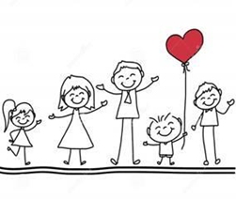    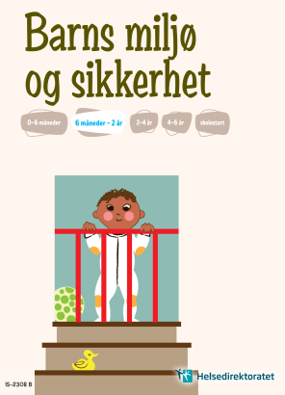    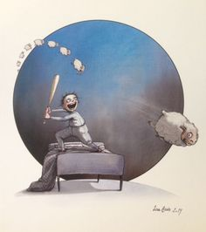  Og husk, vi er her for dere og babyen! Er det noe dere lurer på, gleder dere over eller bekymrer dere for, er det bare å spørre eller dele det med oss. Ingen spørsmål er for rare eller dumme.  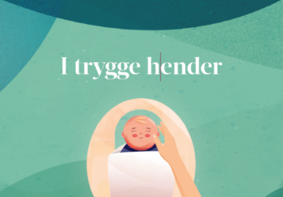  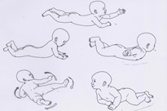  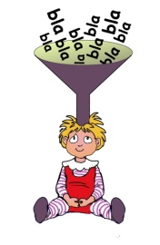  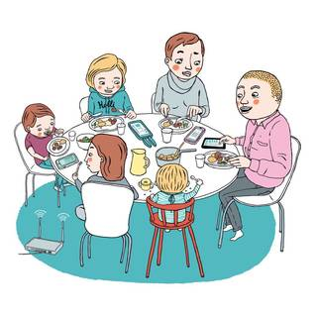    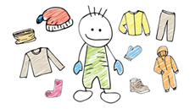    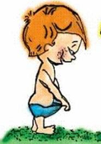  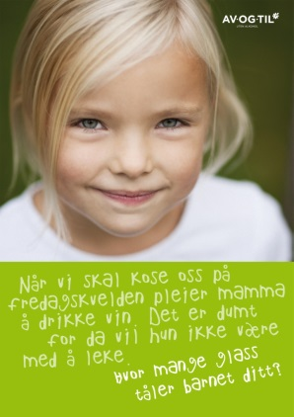  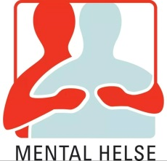   | Gratulerer med babyen!  Nyfødte barn søker etter kontakt med omgivelsene straks de er født. En god start på bli-kjent-prosessen forutsetter fredelige og kjærlige omgivelser.  Derfor har vi samlet opp noen tips og råd til dere og babyen, og litt informasjon om tiden dere har i vente.  Litt info om helsestasjonstilbudet:  Helsestasjonstjenesten er et gratis tilbud til alle barn fra 0-5 år.  Formålet til Helsestasjonen er å:  - Fremme psykisk og fysisk helse  - Fremme gode sosiale og miljømessige forhold  - Forebygge sykdommer og skader  Alle barn har rett til nødvendig helsehjelp i form av helsekontroller jfr. Pasient- og brukerrettighetsloven § 6-1.  Vi kan bidra med  - Helseundersøkelser  - Vaksinasjon i forhold til barnevaksinasjonsprogrammet Barnevaksinasjonsprogrammet. Her er en enkel oversikt over vaksiner  - Veiledning/rådgivning til foreldre med spe- og småbarn  Helsestasjonsprogrammet:  - Hjemmebesøk av jordmor og helsesykepleier  - 4 ukers gruppekonsultasjon med fysioterapeut og helsesykepleier  - 6 uker konsultasjon med lege/helsesykepleier  - 3 mnd. konsultasjon med helsesykepleier  - 4 mnd. gruppekonsultasjon med fysioterapeut og ernæringsfysiolog  - 5 mnd. konsultasjon med helsesykepleier  - 6 mnd. konsultasjon med lege  - 8 mnd. konsultasjon med helsesykepleier  - 10 mnd. gruppekonsultasjon med tannpleier og helsesykepleier  - 12 mnd. konsultasjon med lege/helsesykepleier  - 15 mnd. konsultasjon med helsesykepleier  - 2 års konsultasjon med lege  - 2 år konsultasjon hos helsesykepleier  - 4 års konsultasjon hos helsesykepleier  Våre viktigste samarbeidspartnere er dere, som foreldre.  Vi samarbeider også med fastlege, fysioterapeut, Barn og ungdomspsykiatri (BUP), barnehager, Pedagogisk senter, tannhelsetjenesten, barnevern, Forebyggende avdeling barn og unge (FABU), spesialisthelsetjenesten og NAV med flere.  Sykdom og avbestilling:  Syke barn skal ikke komme på helsestasjonen på grunn av smittefare. Dersom barnet trenger legetilsyn skal fastlege/legevakt kontaktes.  Timer som ikke kan benyttes på grunn av sykdom må avbestilles.  Foreldre har et medansvar for å få ny time ved uteblivelse. Dersom timen må flyttes, kan det være noe ventetid.  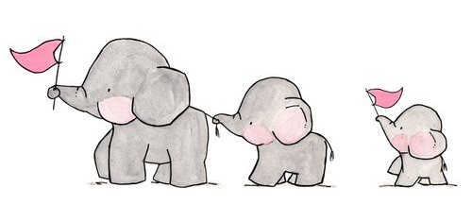  Forebygging av skader og ulykker:  Det er viktig å ha kunnskap om hvordan man kan forebygge skader og ulykker for barnet. Her er en sjekkliste til nybakte foreldre med noen av de viktigste punktene. Sikkerhet for nyfødte og spedbarn - Helsenorge  I brosjyren "Barns miljø og sikkerhet" vises de vanligste situasjonene der skader og ulykker kan skje.  Videre anbefales det å tilegne seg basal kunnskap om hjerte- lungeredning. Vedlagt ligger videoer utarbeidet av Røde kors for en rask innføring:  Hjerte- og lungeredning (HLR) på spedbarn (0-1 år) (youtube.com)  https://www.youtube.com/watch?v=vcorwzESZ30  Det anbefales å laste ned appen “Hjelp 113” fra Norsk luftambulanse stiftelse.  Ved mistanke om forgiftning: kontakt lege eller Giftsentralen her.  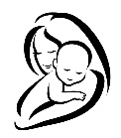  Ernæring til barnet:  «Hvor ofte og hva skal babyen spise, får babyen nok melk og hva gjør jeg hvis jeg får brystbetennelse?» Amme observasjons skjema (fhi.no)  Vi anbefaler “Amming” fra HelseNorge Amming - Helsenorge og Ammehjelpen.no for tips og råd om amming, Det er viktig at du også tar kontakt med oss på helsestasjonen om noe er vanskelig, da det er vanlig å oppleve utfordringer med ammingen i starten. Hvis du gir morsmelkerstatning, kan du se tips og råd om det her.  Om barseltid og amming på flere språk: Er du gravid? Venter dere barn? Graviditet, fødsel og barseltid i Norge - Helsedirektoratet Ammeveiledning på ulike språk - Ammehjelpen  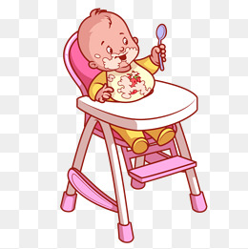  Helsedirektoratet anbefaler inntak av D- vitamin til spedbarn. Det anbefales å gi D-vitamindråper fra barnet er 1 uke gammel, hvis barnet kun får morsmelk. Følg anvisning på pakken. Om barnet kun får morsmelkerstatning er det ikke nødvendig med tilskudd av D-vitamin, da morsmelkerstatningen inneholder nok D-vitamin. Om barnet får en kombinasjon av morsmelk og morsmelkerstatning, bør tilskuddet av D-vitamin reduseres i forhold til hvor mye morsmelkerstatning barnet fårbrosjyre-kosttilskudd.pdf (uio.no) Tran anbefales ikke første leveår. Ta kontakt med helsestasjon hvis dere har spørsmål.  Barn kan forsiktig starte med annen mat i tillegg til morsmelk fra 4 måneder, hvis det viser seg å ha behov for mer mat. Barn som kun får morsmelkerstatning, bør starte med smaksprøver ved 4 måneder. Dette for å få variasjon i smakstilvenning. På Helse Norge finner dere mer informasjon Fast føde - Helsenorge som handler generelt om mat, måltider, ernæring og omsorg i løpet av barnets første leveår.    Fra 6 måneders alder trenger barn å få tilført jern gjennom fast føde. Les mer om barn og jern her.  Barn og søvn:  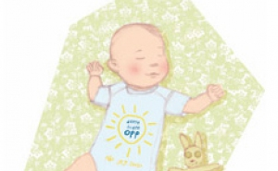  God søvn er viktig for alle i familien. Sover babyen godt, sover også mor og far godt. Les mer om trygt sovemiljø her.  Den første tiden og ukene etter fødsel er det vanlig at barnet ikke sover mange timer av gangen, og det er normalt med mange oppvåkninger i løpet av natten. Det er derfor viktig at den voksne hviler, når barnet sover eller at foreldre avlaster hverandre eller tar i mot hjelp fra andre nære.  Vi erfarer at mange kan oppleve søvnvansker med barna sine, både når det gjelder innsovning og oppvåkning på nettene, når barnet blir eldre. Søvn og babyar | Bufdir Sliter barnet ditt med å sove? - Helsenorge Spør oss gjerne om råd eller veiledning.  Hvordan har DU det?  Det og få barn er noe av det største som kan skje i livet. Det er en stor omvelting og mye forandrer seg både fysisk og psykisk hos dere som foreldre. Ganske mange foreldre(ja, både mammaer og pappaer) opplever å kjenne på nedstemthet etter fødsel. På konsultasjonene, den første tiden etter fødsel, har vi på helsestasjonen fokus på dere som foreldre og deres psykiske helse. Noen kan bli nedstemt over tid og utvikle fødselsdepresjon. Dette er noe både helsesykepleier og fastlege kan hjelpe med. Å snakke om det, er det første steget for å bli bedre.    Det nyfødte barnet trenger foreldre som har overskudd til å glede seg, smile til barnet og prate med det. Les mer om fødselsdepresjon her  1001 dager - hovedsiden - Landsforeningen 1001 dager  Forebygg psykisk helse og trivsel med mamma mia  Mamma Mia | Norske Kvinners Sanitetsforening (sanitetskvinnene.no)  Mødre må selv ta kontakt med jordmor, fastlege eller gynekolog for 6 ukers konsultasjon for seg selv etter fødsel. Les mer om prevensjon Hva passer for meg? - Sex og samfunn  Foreldrepakken 10 smarte tips:  Stine Sofie Foreldrepakke består av 10 smarte tips til alle blivende og nybakte foreldre. Her finner du alle 10 samlet på ett sted. 10 smarte tips Vi anbefaler alle å se og lese disse, og laste ned nettsiden deres. Her er det fine konkrete råd og veiledning til foreldre ,og vi vil ha samtaler rundt temaene på helsestasjonen.  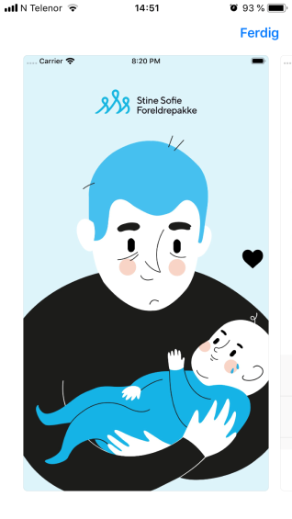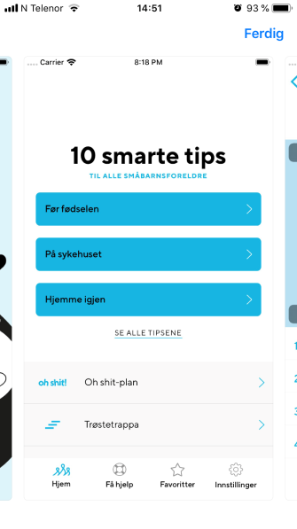  Hva gjør det med deg når barnet ditt gråter?  Alle babyer gråter, noen mer enn andre. https://www.10smartetips.no/assets/videos/Foreldrepakka_Film2_v03_NO_H264.mp4  Veiledningsfilmer om trøst, promp og rap:  Stine Sofies stiftelse har laget veiledningsfilmer som viser hvordan du kan trøste barnet ditt, få barnet til å prompe, og få barnet til å rape. Noen ganger kan det være greit å se hvordan andre gjør det.  Trøst: https://www.10smartetips.no/assets/videos/Trostefilm2.0-ny-svopefilm_reduser.mov  Promp: https://www.10smartetips.no/assets/videos/Promp_16x9_Norsk_liten.mov  Rap: https://www.10smartetips.no/assets/videos/Rap_16x9_Norsk_liten.mov    Det kan være frustrerende for foreldre når barnets gråt ikke gir seg. Her er en annen film Trøstetrappa (youtube.com) , om hva man kan gjøre når barnet gråter. Vi på helsestasjon er her for dere og babyen deres om dere opplever at barnet gråter mye.  Du er det viktigste mennesket i barnets liv. Det du gjør og sier setter spor – på godt og vondt. Du må vite hva som kan skade barnet, og hvordan du kan håndtere krevende situasjoner.  Hvordan bli kjent å lese barnet ditt: Babyens gråt og kroppsspråk | Bufdir  Kjærlighet gir trygge barn | Bufdir  I trygge hender  Landsgruppen av Helsesøstre har laget denne animasjonsserien «Trygge hender» som forklarer hvorfor det er viktig at barnet får en sunn oppvekst for optimal hjerneutviklingen de første leveårene. Vold, stress, og uforutsigbart miljø skader denne utviklingen. Denne mener vi er obligatorisk å se for alle som har omsorgen for et barn.  Blir du litt for sint på barnet ditt? Littsint – Sinnemestring for foreldre  Favorittside  Noen barn er født med en favorittside, en link til tiltak  Skjevt hode og favorittside 2022 (hubspotusercontent-eu1.net)  Skull Asymmetri and Side Preference (hubspotusercontent-eu1.net)  Eller ta kontakt med oss  Barns sosiale utvikling:  I dag vet man at barn er sosiale fra fødselen av, og sosial kompetanse er grunnlaget for utvikling av kommunikative og språklige ferdigheter. Dere som foreldre er de viktigste personene i barnets liv. Barna trenger nærhet, trygghet, veiledning og gode rollemodeller om hvordan man skal være sammen. Det er først og fremst gjennom kontakt med dere og andre at barnet lærer om seg selv og verden omkring. Barnets utvikling 0-5 år | Bufdir  8_tema_Bokmål_NY_korr.pdf (bufdir.no)  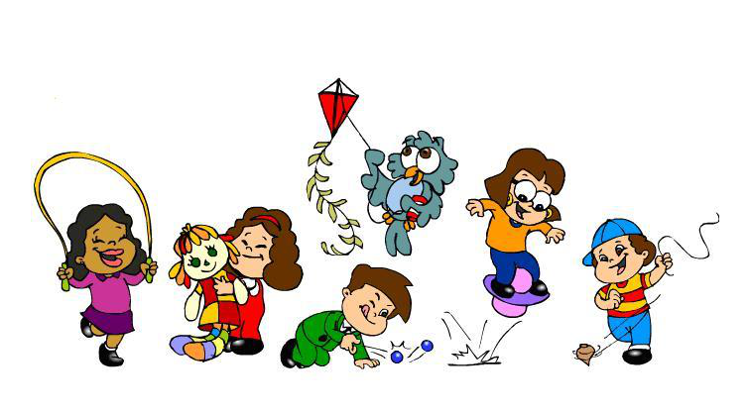  Motorisk utvikling  Alle barn følger sin egen utvikling og i sitt eget tempo utfra egne forutsetninger.  Det er ofte spennende for foreldre å følge utviklingen. Her er en Brosjyre om Barnets første leveår, 2022 (hubspotusercontent-eu1.net) og også en film. Det er lett å sammenligne barnet sitt med andre barn, men på helsestasjonen ser vi store variasjoner hos barn. Synes du at barnet ditt utvikler seg sent, eller du er bekymret for noe, ta kontakt med oss på helsestasjonen.  Gode tips til aktiviter med barna, som styrker deres motoriske utvikling  Aktiviteter for barn i ulike aldre - Helsenorge  Brosjyre på engelsk: https://25892275.fs1.hubspotusercontent-eu1.net/hubfs/25892275/Development+Through+Baby%20%CC%81s+First+Year%2c+BUF+July+2022.pdf  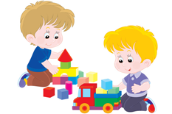  Til dere med to-språklige barn; Barn i flerspråklige familier – morsmål.no (morsmal.no) omhandler 10 spørsmål som foreldre ofte stiller om barnas flerspråklige utvikling.  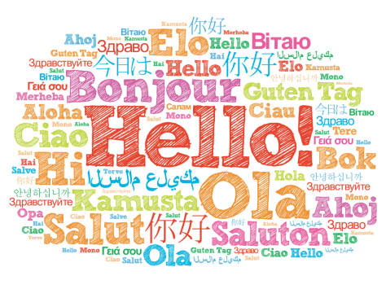  Barn og skjermtid:  Digitale enheter i hjemmet kan gi hele familien mange nye medieopplevelser og mulighet til kreativ utfoldelse og læring. Det kan være greit å snakke om hvilke digitale rammer man ønsker for sin familie. Medietilsynet har gitt ut en veileder som har som mål å gi råd og veiledning til foreldre om barnas skjermbruk. Små barn og skjermbruk | Bufdir Småbarn og skjermbruk (0–6 år) | Medietilsynet  Lær barna gode nettvaner tidlig og husk at dere som foreldre er de viktigste rollemodellene  Tannhelse:  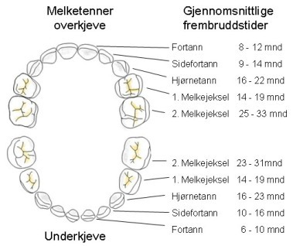  Begynn med tannpuss fra første tann, og gjør tannpuss til en god vane. Her finner dere ellers mer om barn og tannhelse Tannstell hos barn - Helsenorge  Barn blir innkalt til tannklinikken første gang i 3 års alderen. Dette skjer automatisk etter offentlige lister.  Barnets første kontroll utføres av tannpleier eller tannlege. Det er vanlig at det første besøket blir tilvenning for barnet.  Foreldrebrosjyrer:  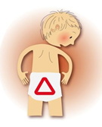  Her finner dere brosjyrer på mye av det foreldre kan lure på, med alt fra bleieutslett, feber hos barn, puss i øyet, tett nese osv.  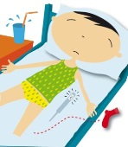  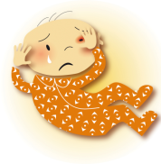  Barneeksem:  Mange foreldre opplever at barna får flekkvis, tørr, rød og kløende hud. Fuktighetskrem anbefales daglig på tørre hudpartier for å holde huden intakt og smidig. Det er viktig å smøre morgen og kveld, og også i perioder hvor barnas hud er bedre. Det vil forhindre at eksemet blusser opp igjen like hissig og langvarig. Les mer her  Barn og påkledning:  «Er han for varm, eller for kald?». Dette er nok spørsmål du nok vil stille deg selv tusenvis av ganger i tiden fremover. Spedbarn regulerer temperaturendringer dårlig. De kan raskt bli for kalde eller overopphetede. Les mer om barn og påkledning og se ellers guide til påkledning barn  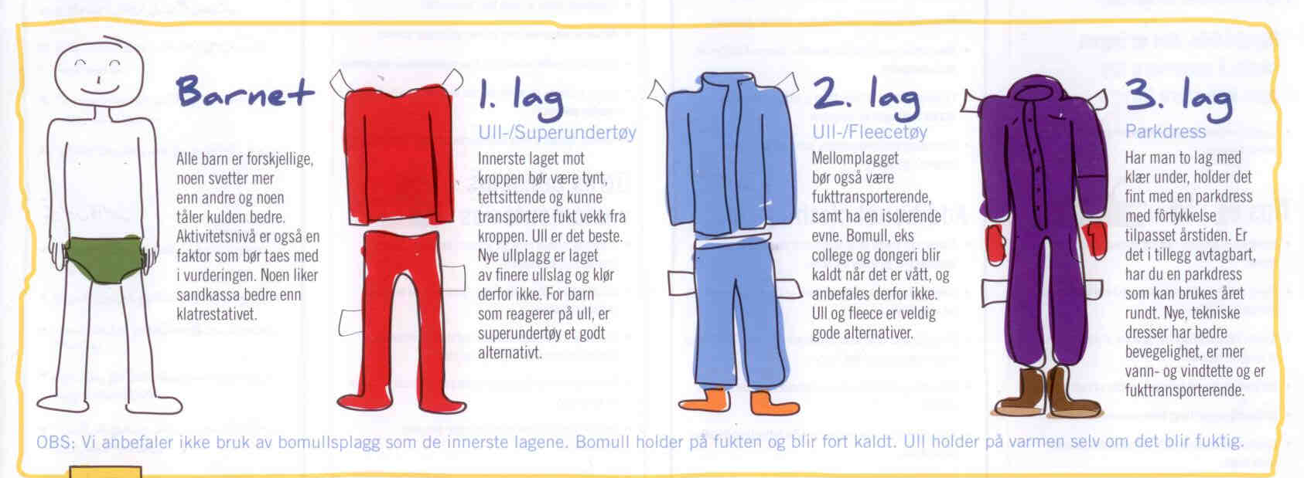    Det kan være godt for barn å løpe uten klær når temperaturen tillater det, men husk at barn har tynnere hud enn voksne og kan bli lettere solbrent. Solskader i barneårene kan føre til hudkreft og øyensykdommer i voksen alder. Derfor er det viktig med godt solvett , og gode råd angående sol og barn.  Tilbud i Ullensaker kommune:  Mange småbarnsforeldrene opplever at det er berikende å treffe andre foreldre med barn på samme alder.  Ullensaker kommune har flere tilbud:  - Babysang og småbarnstreff arrangeres av kirkene.  - Åpen barnehage Jessheim Kirke tirsdag og fredag 9-12.  - Babysvømming; Ullensaker svømmerne eller Norsklivredningsselskap  - Babykino  - Babytreff og lesestund på biblioteket på Jessheim.  .  Barns seksuelle utvikling fra 2- 5 år:  Det er en sunn og normal utvikling at barn utforsker kroppen sin. Det er viktig at dere som foreldre eller foresatte snakker med barn om hele kroppen slik at barn kan utvikle et positivt forhold til egen kropp og seksualitet. Naturlige anledninger til å ta opp tema kan f.eks. være med bading, bleieskift eller når barnet viser sin interesse. Barn og seksualitet | Bufdir  Ullensaker er en «Av og til – kommune»  AV-OG-TIL er en alkovettorganisasjon som setter fokus på situasjoner der alkohol utgjør en særlig risiko eller kan være til ulempe for andre. AV-OG-TIL vil bidra til å redusere de negative følgene av alkoholbruk i samfunnet og gjøre hverdagen tryggere for alle. Helsestasjonen er opptatt av at barn og unge opplever forutsigbarhet og trygge rammer rundt foreldrenes alkoholvaner. Les råd om samvær med barn og unge i forhold til alkohol her.    Foreldresupport:  Mental helse har opprettet en døgnåpen telefon- og chattetjeneste for omsorgspersoner som trenger hjelp, veiledning eller har behov for å lufte tankene sine med noen.  Telefon 116 123 (tast 2)  Link til nettsiden og chattetjenesten: Foreldresupport  Facebooksiden til helsestasjonen:    Vi oppfordrer dere til å følge og like oss på Facebook under «Jessheim helsestasjon». Her vil vi legge ut informasjon vi tenker dere som foreldrene kan ha nytte av, og også hvis det skulle være endringer i vår tjeneste.  Vi gleder oss til å bli kjent med dere  Hilsen oss på Ullensaker helsestasjon, avdeling 0-5 år.  Revidert mai 2024

